# Projekt Sieci Komputerowej dla Budynku Biurowego

## 1. Cel Projektu

Celem projektu jest zaprojektowanie i wdrożenie nowoczesnej, bezpiecznej sieci komputerowej w czterokondygnacyjnym budynku biurowym. Sieć ta ma zapewnić płynny dostęp do zasobów firmowych i Internetu wszystkim pracownikom, przy jednoczesnym wsparciu systemu VoIP.

## 2. Założenia Projektowe

### Lokalizacja

Budynek składa się z 4 kondygnacji, każda o wysokości 3,5 m.

### Rozplanowanie pomieszczeń

• Parter: Sala konferencyjna, pomieszczenia dla kadry zarządzającej.  
• Piętra 1-3: Pomieszczenia biurowe.

### Liczba użytkowników

• Obecnie: 60 osób.  
• Planowana rozbudowa: +25 osób w przyszłości.

### Punkty abonenckie

• Wszystkie biura, sala konferencyjna oraz audytorium muszą być wyposażone w punkty abonenckie.

### Przyłącze internetowe

• Usługa dostarczana przez firmę ABC.

### Instalacja elektryczna

• Obecna infrastruktura została zmodernizowana 2 lata temu i spełnia normy bezpieczeństwa.

## 3. Wstępna Specyfikacja Techniczna

### Okablowanie

• Pionowe: Przewody U/FTP kategorii 6.  
• Poziome: Przewody kategorii 6A.

### Punkty abonenckie

• Pomieszczenia biurowe: Jeden punkt na każde stanowisko pracy.  
• Sala konferencyjna: Dwa punkty abonenckie.  
• Audytorium: Cztery punkty abonenckie.  
• Dodatkowo: Przewidziano instalację jednego punktu abonenckiego na każde 12 m² powierzchni użytkowej.

### Punkty dystrybucyjne

• Główny Punkt Dystrybucyjny (MDF): Zlokalizowany na 2. piętrze, router, PoE, serwer DHCP, UPS.  
• Pośrednie Punkty Dystrybucyjne (IDF): Rozmieszczone na parterze oraz 4. piętrze.

## 4. Wymagania Sprzętowe

|  |  |  |
| --- | --- | --- |
| Element | Model / Specyfikacja | Ilość |
| Router | Cisco ISR 4000 | 1 |
| Switch główny | Cisco Catalyst 9300 (PoE) | 1 |
| Switche dystrybucyjne | Cisco Catalyst 9200 | 2 |
| Access Pointy WiFi | Ubiquiti UniFi 6 Pro | 8 |
| Serwer DHCP | Dell PowerEdge R650 | 1 |
| UPS | APC Smart-UPS 3000VA | 2 |

## 5. Plan Wdrożenia

1. Etap 1 – Przygotowanie infrastruktury (1 tydzień)  
 - Weryfikacja stanu istniejącej instalacji elektrycznej.  
 - Przygotowanie tras kablowych.  
2. Etap 2 – Instalacja okablowania (2 tygodnie)  
 - Montaż okablowania pionowego i poziomego.  
 - Instalacja punktów abonenckich.  
3. Etap 3 – Instalacja sprzętu sieciowego (1 tydzień)  
 - Konfiguracja routera, przełączników i access pointów.  
 - Testy łączności.  
4. Etap 4 – Testy i odbiór (1 tydzień)  
 - Testowanie połączeń przewodowych i bezprzewodowych.  
 - Wdrożenie polityk bezpieczeństwa.  
 - Szkolenie administratorów IT.

## 6. Bezpieczeństwo Sieci

• Segmentacja VLAN dla różnych działów.  
• Firewall nowej generacji (FortiGate 100E).  
• Monitorowanie sieci – system SIEM.  
• Zasilanie awaryjne w kluczowych punktach.

## 7. Kosztorys (Orientacyjny)

|  |  |  |  |
| --- | --- | --- | --- |
| Element | Ilość | Cena jednostkowa | Koszt całkowity |
| Okablowanie (CAT 6A) | 2 km | 5 zł/m | 10 000 zł |
| Router | 1 | 15 000 zł | 15 000 zł |
| Switch główny | 1 | 12 000 zł | 12 000 zł |
| Switche dystrybucyjne | 2 | 8 000 zł | 16 000 zł |
| Access Pointy | 8 | 1 500 zł | 12 000 zł |
| Serwer DHCP | 1 | 20 000 zł | 20 000 zł |
| UPS | 2 | 5 000 zł | 10 000 zł |
| Firewall | 1 | 8 000 zł | 8 000 zł |
| Łącznie |  |  | 103 000 zł |

## 8. Podsumowanie

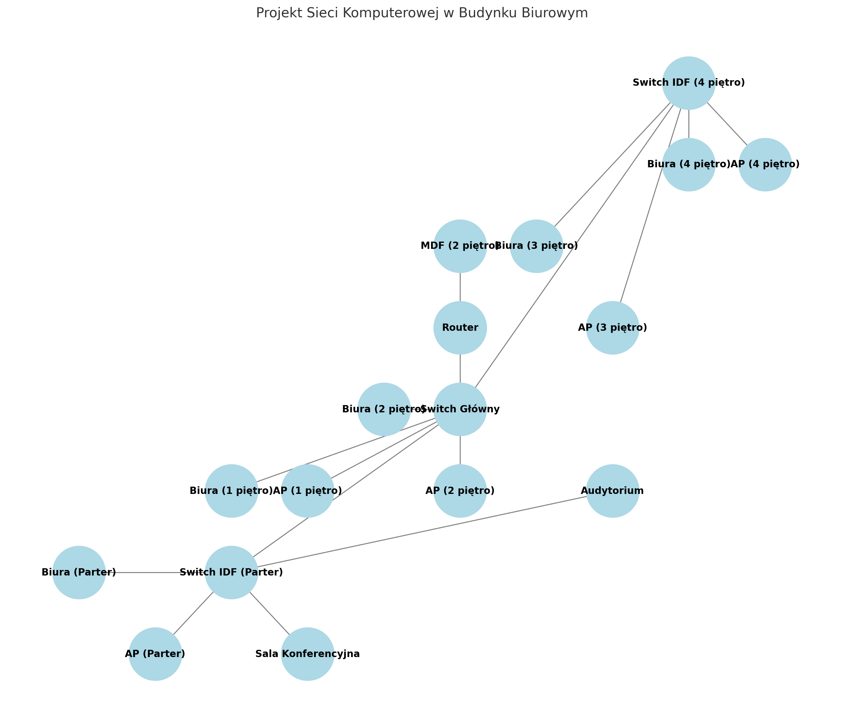Projekt zakłada wdrożenie nowoczesnej, skalowalnej i bezpiecznej sieci komputerowej w budynku biurowym. Sieć zapewni wydajność dla obecnych i przyszłych użytkowników, a także wsparcie dla systemu VoIP.